Tendremos que aprender de las Iglesias de la Reforma, de las Iglesias no romanas. En el origen estaba la convicción de querer pensar por si mismo, la lucha por la libertad de pensamiento. Fueron expulsados…  El concilio Vaticano II destacó el concepto de Pueblo de Dios para explicar la Iglesia y que proclamó la adhesión a la libertad religiosa, No hay pueblo sin libertad y la libertad solamente existe en un pueblo.  Monseñor Romero nos recuerda:  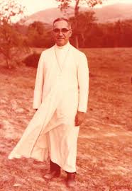 “Trabajar por esa otra vida, trabajar por ese Reino de Dios de más justicia de más amor entre los hombres, trabajar por fe y no solo por reivindicaciones de liberaciones meramente humanas, trabajar con la convicción de que todo aquel que ya lleva la fe en su corazón ya es un liberado… hay que sembrar esta fe en el pueblo aun cuando no lleguemos a mirar una liberación de orden social, político o económico. No es predicar un conformismo, pero es decirle al hombre que ya tiene fe, que ya es libre; que la palabra de Dios no está amarrada a ninguna esclavitud cuando se lleva amor y se lleva el sentido de esperanza y de libertad en el corazón, que nuestro pueblo salvadoreño a pesar de estar tan sufrido y tan oprimido, cuando despierte en su corazón la fe y la esperanza, ya es un pueblo libre.” (Hom 9 julio 78)  ACTUAR:  - ¿Qué podemos hacer para que en nuestra CEB vayamos pensando con nuestra propia cabeza, desde nuestra propia conciencia y por supuesto en diálogo (sincero) con lo mejor de la tradición bíblica y eclesial?  - ¿Nos sentimos libres para pensar lo propio o siempre dependemos de lo que otros/as piensan, dicen, pueden pensar o pueden decir?  - ¿Qué podemos hacer en el proceso de conscienciación de nuestro pueblo para que sea libre ante la imposición ideológica de los grandes medios de comunicación con nos bombardean diariamente?  ___________________________________________________________________________  Un aporte al servicio de la formación permanente en Comunidades Eclesiales de Base. Iniciativa de y elaborado en El Salvador por Luis Van de Velde - LVdV - (Movimiento Ecuménico de CEBs en Mejicanos “Alfonso, Miguel, Ernesto y Paula Acevedo”), en colaboración con Alberto Meléndez (CEB “Nuevo Amanecer” en San Bartolo) – AM – y Andreas Hugentobler – AH – (Fundahmer). LVdV |  | # 24 “El Pueblo de Dios” Padre José Comblin.  Reflexiones, aportes, desafíos para ser cada vez más comunidades eclesiales de base, Iglesia de Jesús, que anuncia y se compromete en la construcción del Reino de Dios.  6. EL PUEBLO COMO SUJETO.  Si se desea imprimir es necesario revisar bien el tamaño y hacer los ajustes  4. El Pueblo es Libertad.  -> los aportes del Padre Comblin son invitaciones a reflexionar críticamente nuestras experiencias de ser Iglesia.  VER.  -¿Quiénes defienden hoy en nuestro país el derecho a la libertad de expresión? ¿Qué intereses están detrás?  -¿en qué media nuestro pueblo trabajador se siente realmente libre para expresarse libremente? Demos ejemplos concretos.  -¿Y cómo estamos en la Iglesia? ¿Hay libertad de expresión, libertad de conciencia al interior de la Iglesia? ¿Qué lecciones sacamos de ahÍ?  JUZGAR. (el Padre José Comblin nos comparte en la segunda parte del capítulo 5 de su libro)  -> A veces utilizaremos letras cursivas para añadir una aplicación salvadoreña  No se forma un pueblo con esclavos. Ha tardado siglos para que en occidente se abriera la puerta para la liberación de los esclavos, para la emancipación de las mujeres. Y hoy estamos ante los retos de la integración de los extranjeros. (Observemos la importancia y la actualidad de estas palabras del Padre Comblin, ante las olas de migrantes hacia los EEUU, y también en Europa desde los países del medio oriente)  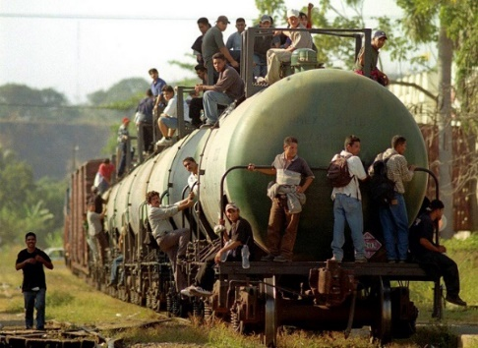 Para poder buscar la libertad es necesario un mínimo de condiciones materiales de vida. Quien ni o apenas puede sobrevivir no puede pensar en libertad. Pero también se necesita un mínimo de independencia social y haber vencido el miedo, que es el fondo del alma de los pobres.  LIBERTAD DE PENSAMIENTO. En muchas partes del mundo esta libertad de pensamiento no es reconocido y fuertemente reprimido. La lucha por la libertad de pensamiento ha sido muy dura.
Desde el siglo XVIII en Europa la lucha por la libertad de pensamiento se dirigió contra todo el sistema social y político de la “cristiandad”, totalmente contralada por el clero, especialmente la jerarquía. Esta ha llevado una resistencia implacable contra la posible libertad de pensamiento. Con la Revolución Francesa venció el movimiento por la libertad de pensamiento. Sin embargo la jerarquía reaccionó condenando agresivamente.  El Papa Gregorio XVI escribió en 1832 “aquella absurda y errónea locura, que afirma y defiende a toda costa y para todos la libertad de conciencia” Menciona “la inmoderada libertad de opiniones”. Y era hasta el concilio Vaticano II (1962-1966) que la Iglesia romana aceptó la libertad religiosa que es la base de la libertad de pensamiento.  SIN LIBERTAD DE PENSAMIENTO NO HAY PUEBLO POSIBLE.  “Sapere aude” (atrévete a saber): para ser ciudadano es preciso tener el coraje de pensar por si mismo. Esto quiere decir no pensar como la familia piensa, no pensar como el jefe manda, no dejar de pensar por miedo a los poderosos”. Y actualizando este pensamiento de Comblin: no pensar como los medios de comunicación nos hacen pensar!!!!  El origen de la libertad de pensamiento.  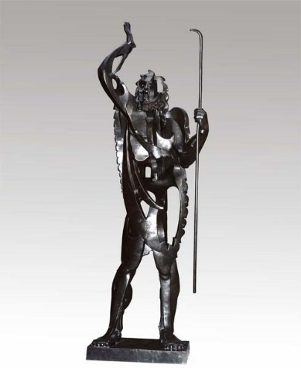 En Israel, con los profetas, encontramos a personas que osaron enfrentar, desmentir y acusar a las autoridades establecidas, como a la mayoría del pueblo identificado con sus opresores. (Recordemos aquí el papel profético de Monseñor Romero, en sus denuncias en ambas direcciones). 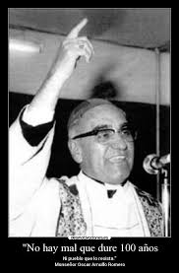  Los profetas fueron perseguidos por las autoridades y por el mismo pueblo que los abandonó en la hora del peligro. Muchos en el pueblo discuerdan con los poderosos, pero no tienen el coraje de reconocerlo, porque el precio a pagar sería demasiado alto.  Hoy es fácil criticar a los gobernantes, porque ya representan la “autoridad”. Pero en el espacio del trabajo, ¿Quién se atreve a criticar o denunciar anomalías o corrupción? Cuesta ir en contra de las modas y de los ídolos o las opiniones con que radio y TV nos bombardean todo el día y todos los días. |  | Pero en la Iglesia (romana), ¿Qué sucede? Aun hoy “el católico, el verdadero católico, es considerado como obediente, conservador, sumiso, no piensa por si mismo, sino piensa como piensa la jerarquía. De ahí que muchos de los movimientos de emancipación se hicieron contra la jerarquía de la Iglesia.  Pero, ¿qué pasó en la primitiva Iglesia?  Jesús aparece como la pura representación del pensamiento libre. Dice lo que piensa, lo que siente, lo que quiere, con toda la sencillez y consciente de los peligros. Se opone a la verdad oficial defendida por las autoridades de Israel. Decir la verdad es justamente el acto de libertad. Los apóstoles preferían “obedecer a Dios y no a los hombres”. Era la época de los mártires que defendieron el valor de la libertad del pensamiento y de la palabra.  Pero cuando la Iglesia se “convirtió” (¿) al imperio, nació el control total sobre el pensamiento. Los católicos perdieron el recuerdo de los tiempos de libertad. Ser cristiano era someterse a la religión del imperio. Aceptar las reglas del juego de la cristiandad y la autoridad de la jerarquía equivalía a aceptar el evangelio de Jesucristo. Cuando ambos entraron en choque, el pueblo de Dios prefirió estar con los rechazados del pueblo.  La Iglesia en el imperio promovió “el pensamiento único” y la jerarquía se convirtió en “magisterio”: la encargada de dejar bien clarito la palabra oficial, la verdad, de la Iglesia sobre todos los aspectos de la vida humana.  Siempre surgen nuevos retos y nuevos problemas. Por eso el magisterio siempre produce nuevos textos y doctrinas. En el siglo XX hubo una inflación creciente de documentos del magisterio de la Iglesia, tanto que poca gente lo lee.  De esa manera se logró condenar y controlar las acciones del clero y de los laicos que no concuerdan con la estrategia de la Santa Sede. Quien toma iniciativa entra en conflicto con algún texto de magisterio y esto permite la condenación. El buen católico debe callar y obedecer. Cada católico es considerado como un posible hereje. Todo lo que se dice o se escribe debe ser – primero – examinado por la jerarquía para ver si no hay alguna contradicción con algún aspecto doctrinal.  Sin embargo siempre ha habido voces libres, tanto en la misma jerarquía, el clero o el pueblo cristiano. El pueblo de Dios siempre fue activo. Muchos fueron perseguidos por las autoridades eclesiásticas. Pensemos en Bartolomé de Las Casas, Montesinos,… Aunque varios de ellos han sido rehabilitados posteriormente y hasta canonizados, cuando eran perseguidos y condenados, expulsados de la Iglesia, formaron el verdadero pueblo de Dios: ellos eran libres.

